Procedimento CNDT - Cidade de São Paulo

Prazo do Cliente: 2 dias úteis
Prazo do órgão: on-line
Custas: Gratuita
Validade do Documento: 180 dias
Finalidade: Para licitação pública

CNDT – Certidão Negativa de Débitos Trabalhistas.

Desde 4/1/2012 a Justiça do Trabalho passou a fornecer a Certidão Negativa de Débitos Trabalhistas, que é um documento indispensável à participação das empresas em licitações públicas.

Como Solicitar:

- A emissão do documento é feita através da internet no site http://www.tst.jus.br.

- Na página inicial no menu de opções superior clique em Serviços:
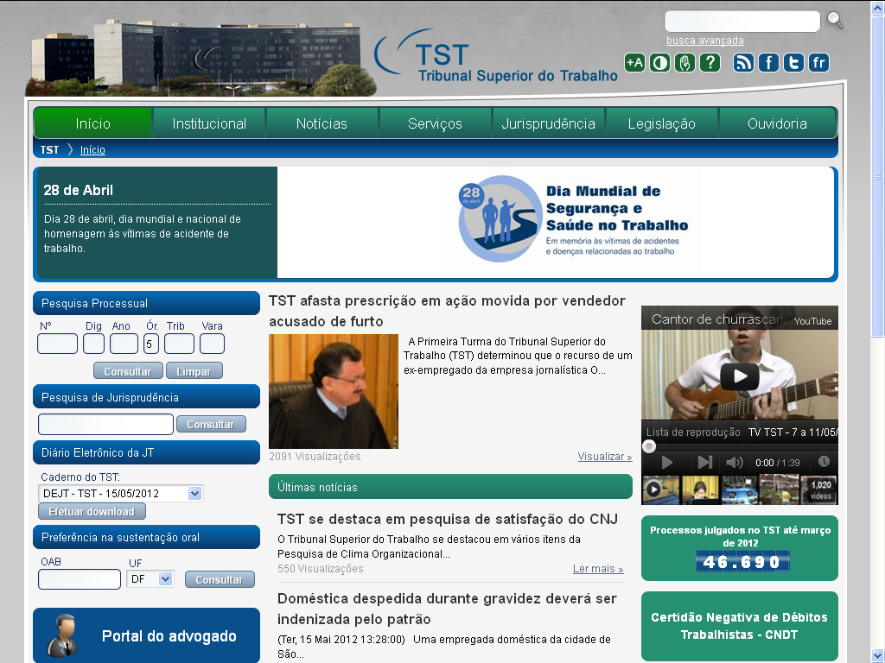
- Na próxima tela você deve clicar na opção desejada (Certidão Negativa de Débitos Trabalhistas):

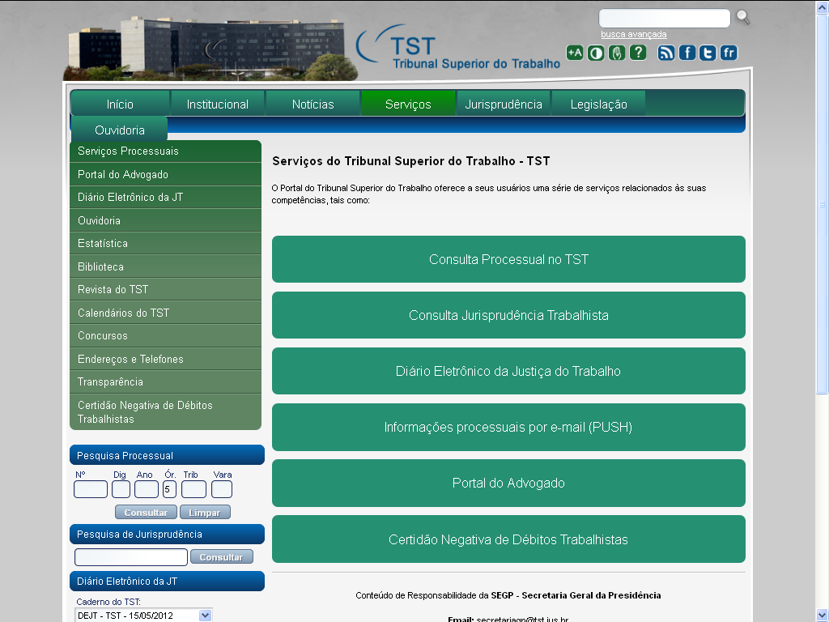

- Na próxima tela você deverá clicar em Emitir Certidão:

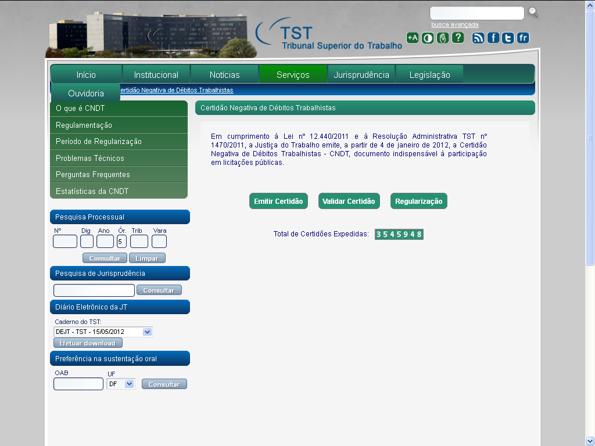

- Na tela seguinte você deverá preencher os campos em branco de acordo com o que é solicitado:

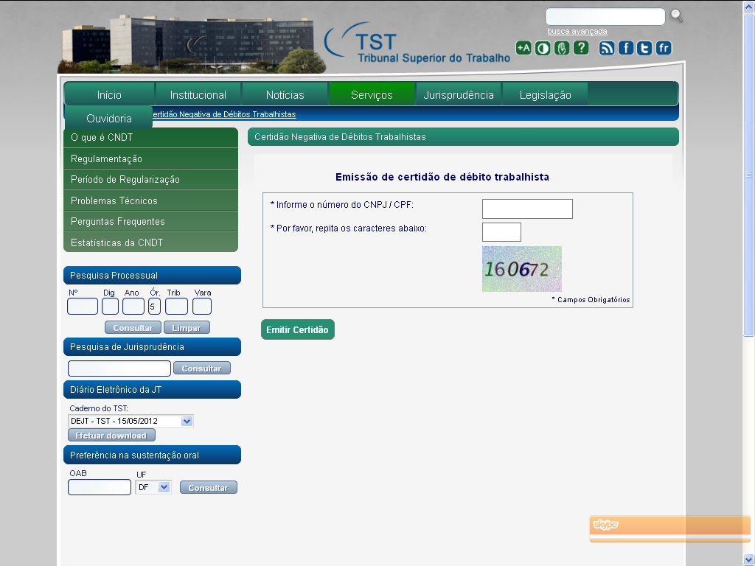

- Ao clicar em emitir você receberá a seguinte mensagem:

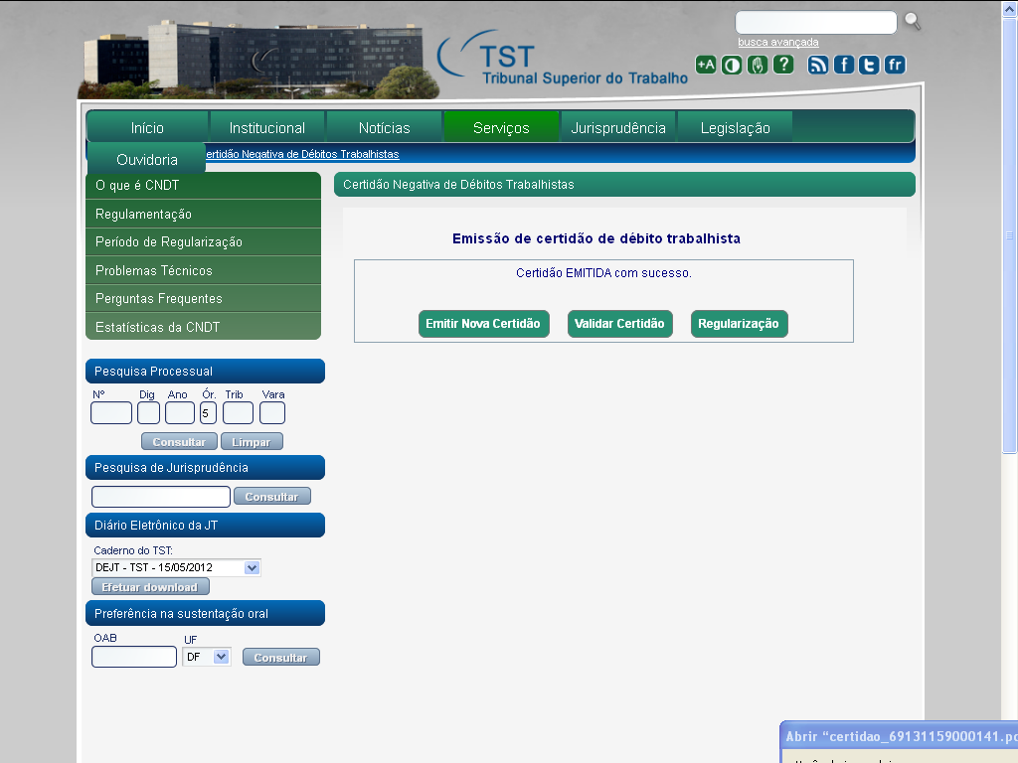
- Será aberta em PDF a CNDT:

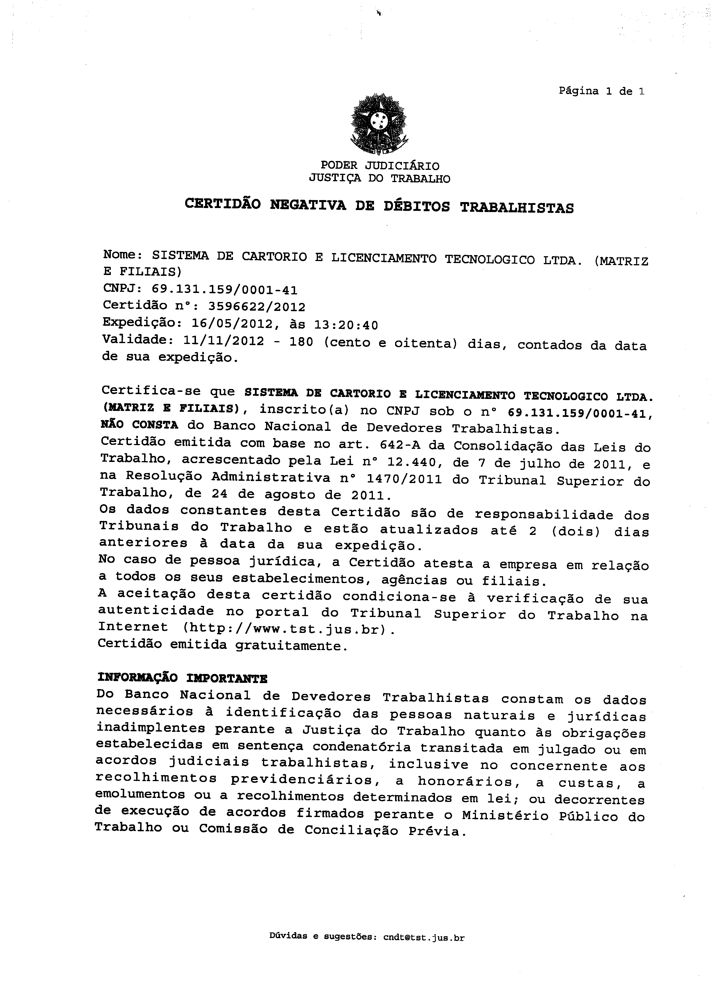

Bom Trabalho!

